___
_{彰化縣立二林高級中學公開授課 訪談紀錄表(教學教師填寫)}
觀課日期 | 星期 | 節次 | 班級 | 科目名稱 |  | 教學單元
112/10/25 | 三 | 三 | 401 | 數學 |  | 多項式函數
觀課教師 | □校內教師 □校外教師 ____________學校__________科教師  觀課教師姓名: 張泉欽
會談紀錄 | 授課教師說明 |  |  |  | 觀課教師建議與回饋
觀課前  會談 | 授課教師將以講授的方式講解多項式函數的課程內容，並引導學生在課堂上當場做相關的練習，加強學習效果 |  |  |  | 學生生活常規欠佳，可在課堂上多加宣導，讓課程可以順利進行
觀課後  會談 | 授課教師有確實完成課堂前的的教學  目標 |  |  |  | 可多了解學生上課趴睡與注意力不集中的原因
照片記錄  (至少4張) | 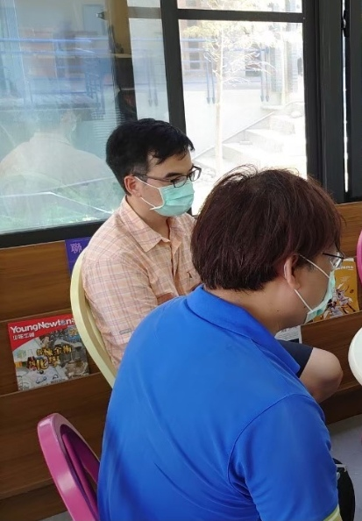 |  |  |  | 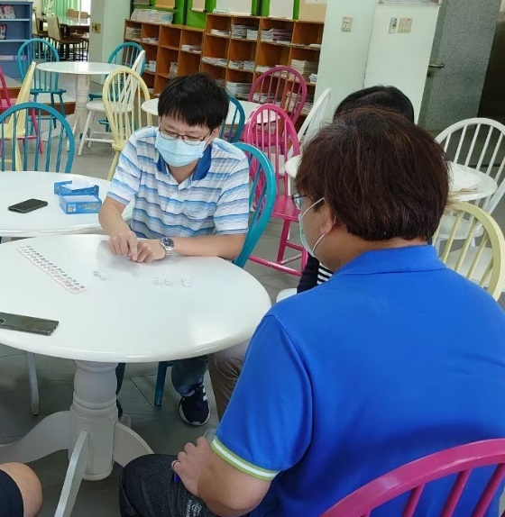
照片記錄  (至少4張) | 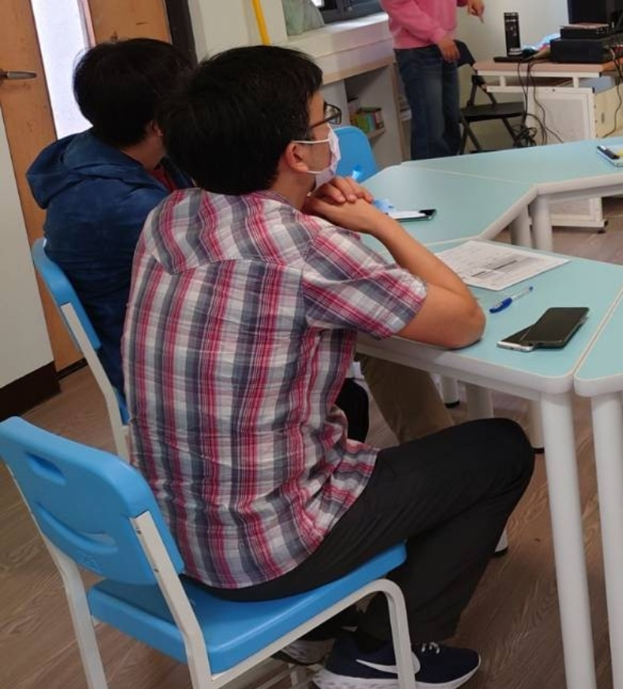 |  |  |  | 